Démo App service

1. Cliquer sur l’Icon menu, choisir app services

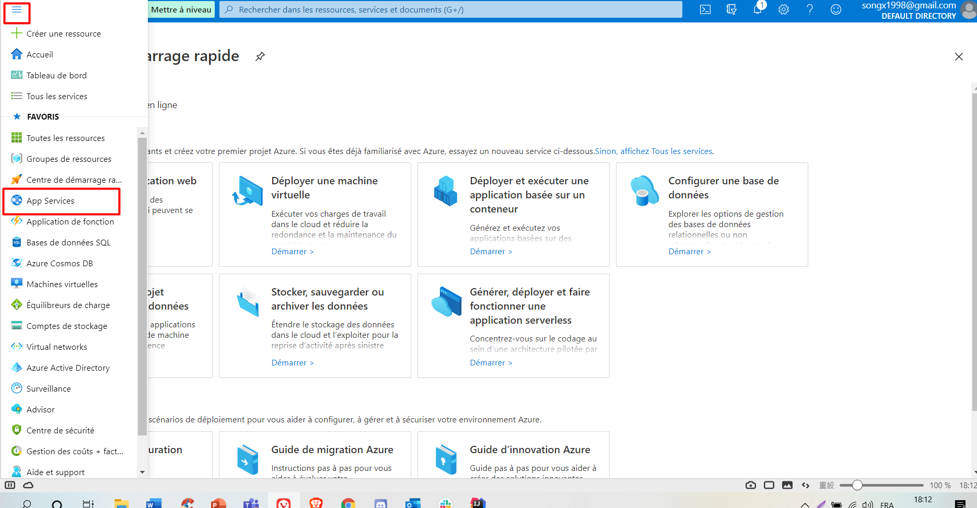

1. Cliquer sur Ajouter

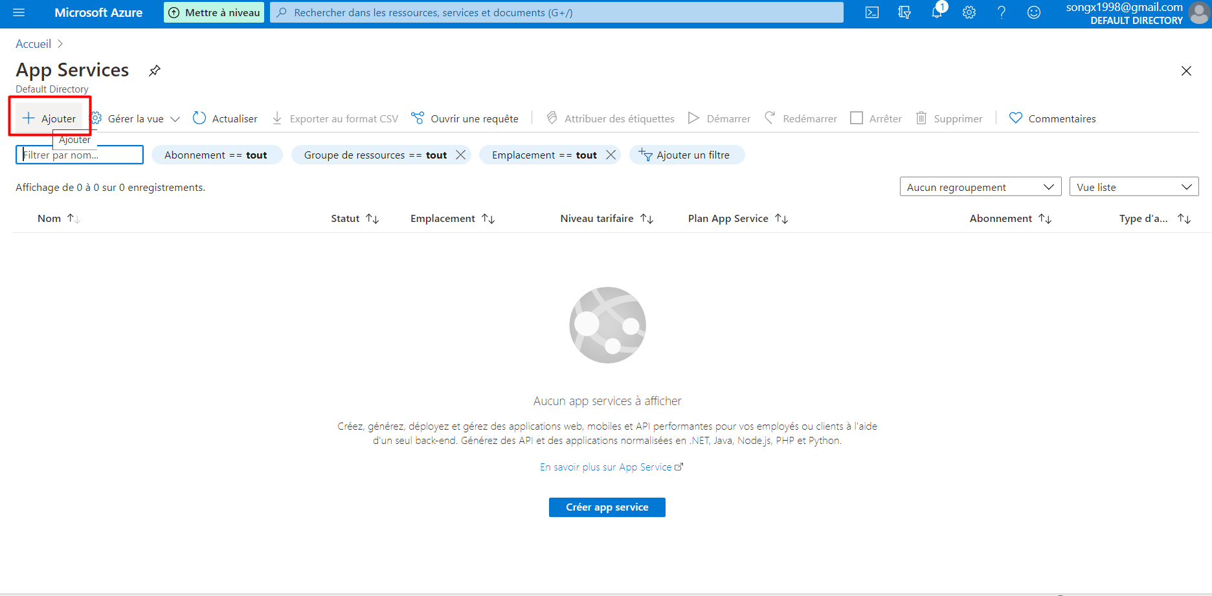

1. i. choisir free trial

ii. choisir DEV

iii. inscrire demoAzureAppService

iv. clique sur Code

v. choisir java 11

vi. choisir tomcat 9.0

vii. choisir linux

viii. choisir canada central

ix. choisir gratuit f1

x. cliquer sur vérifier et créer

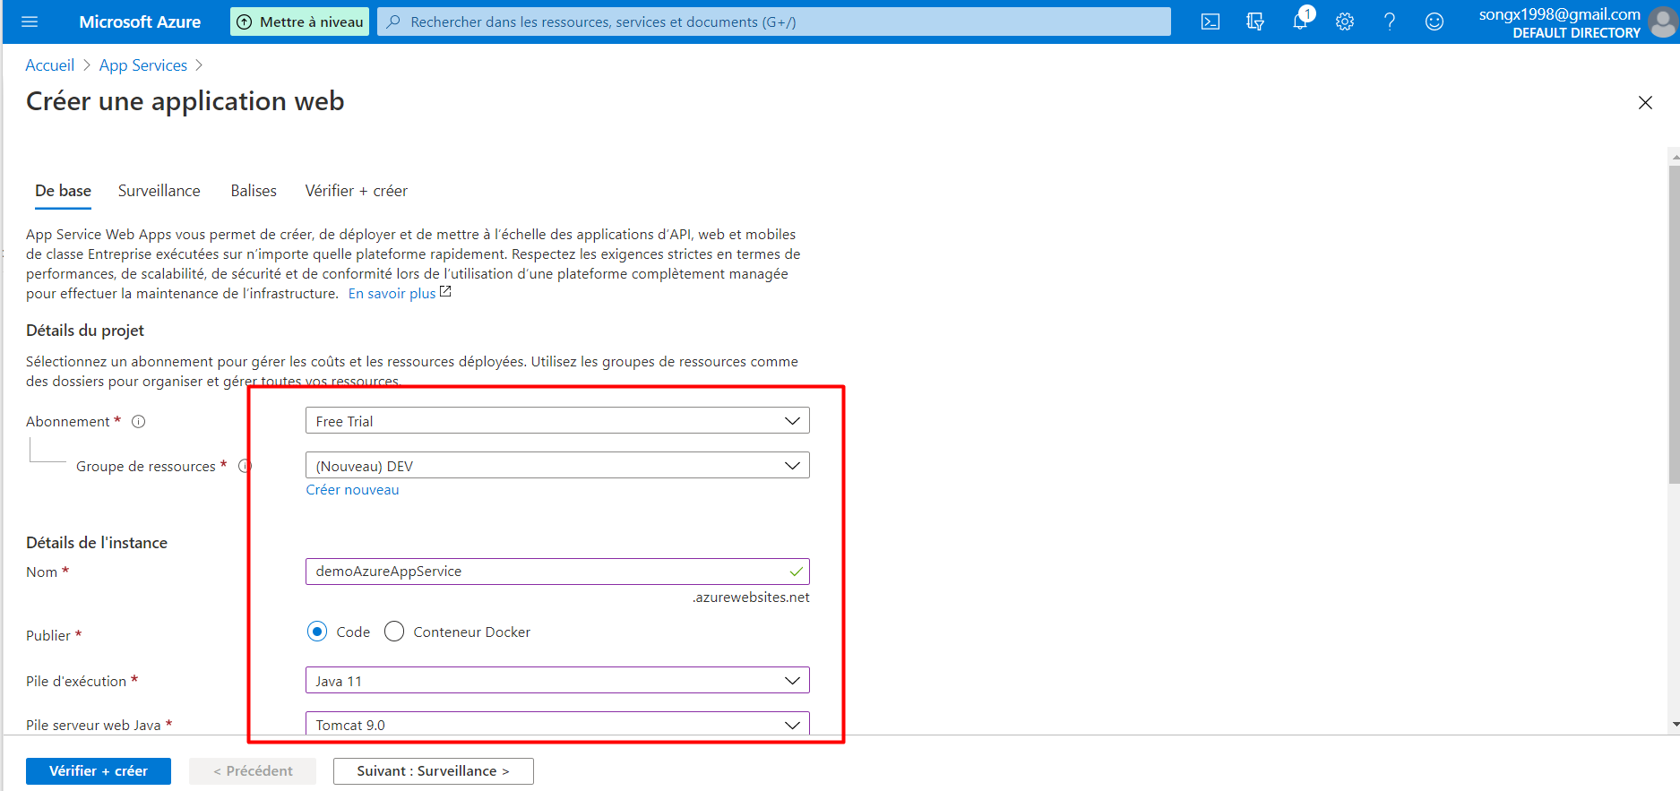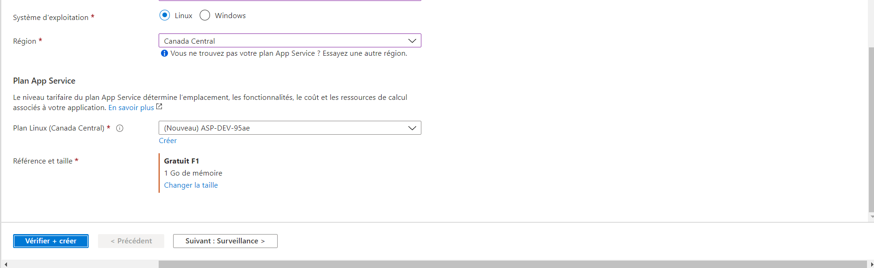

1. Cliquer sur créer

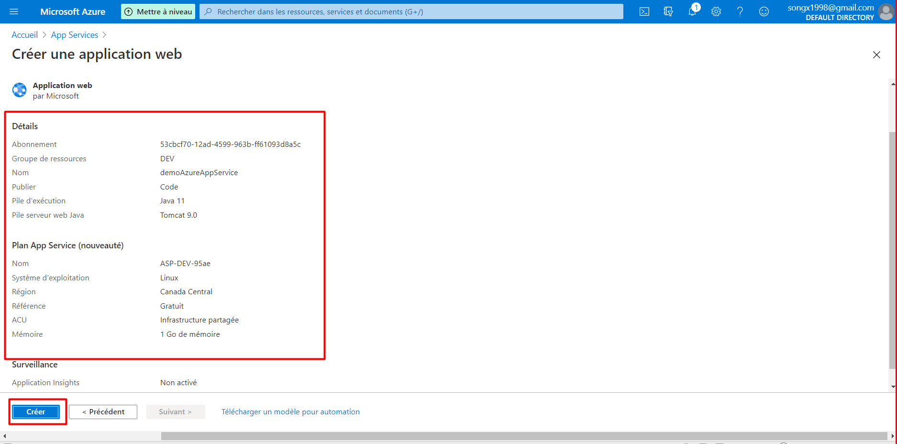

Résultat :

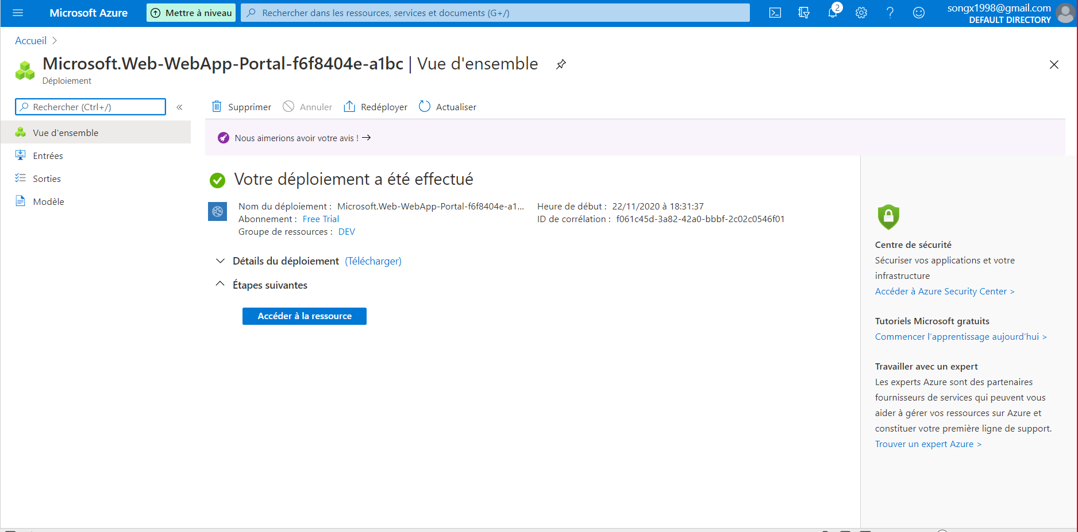

1. Cliquer sur détails du déploiement, choisir demoAzureAppService

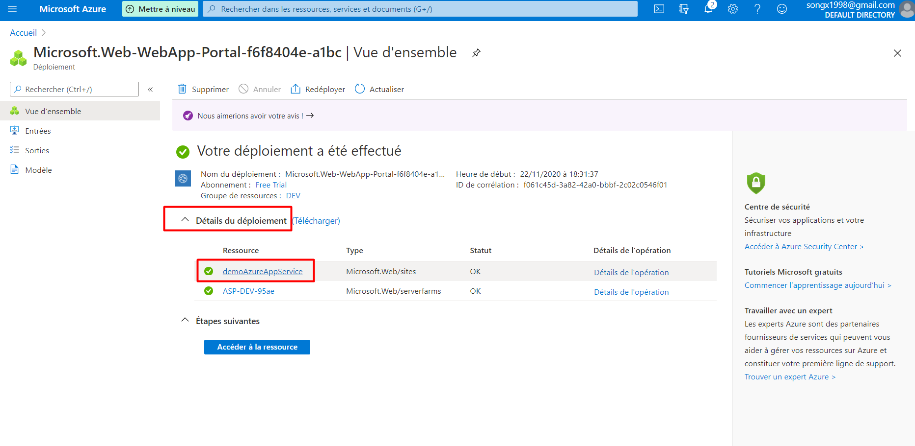

1. Choisir Centre de déploiement

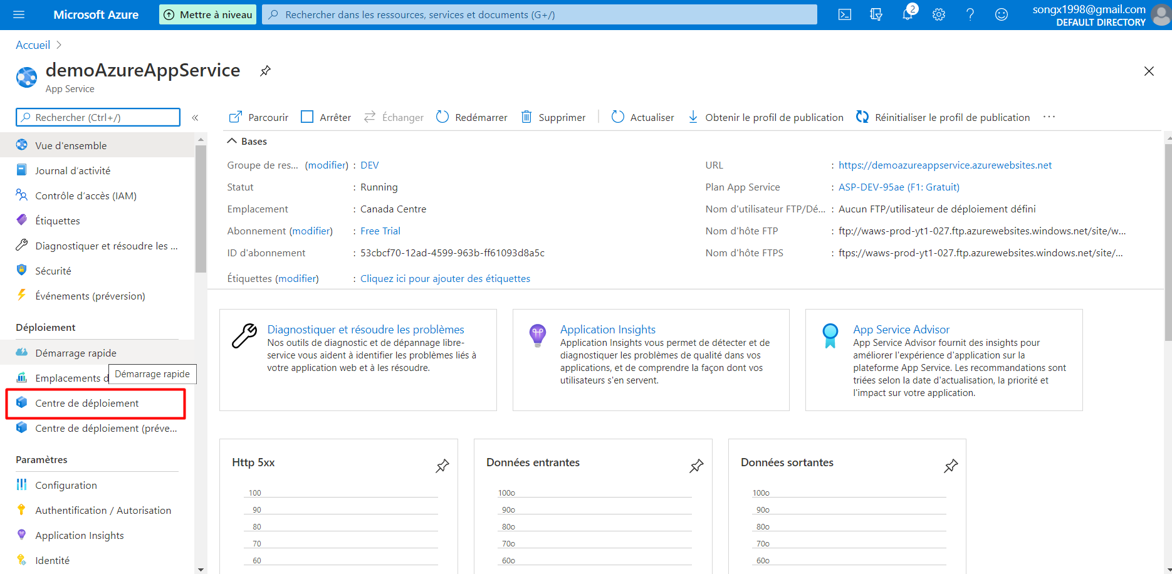

1. Choisir FTP et cliquer sur tableau de bord

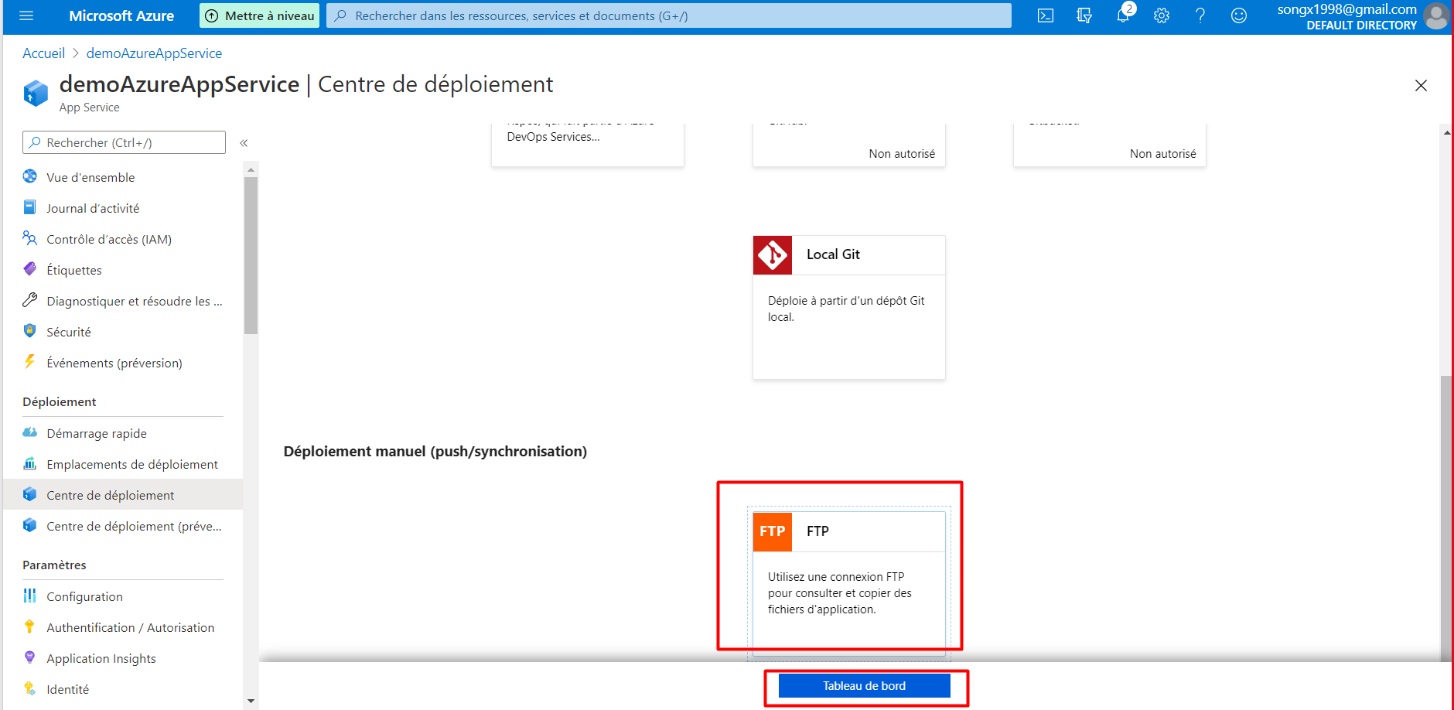

1. Copier le endpoint FTPS, username et pwd

« ftps://waws-prod-yt1-027.ftp.azurewebsites.windows.net/site/wwwroot »

« demoAzureAppService\$demoAzureAppService »

« ZDXt692nYQibx4sk7o4xzrBpyDj6jmbxr2oBqP4maruu5wXgBwlAq5yfuFAk »

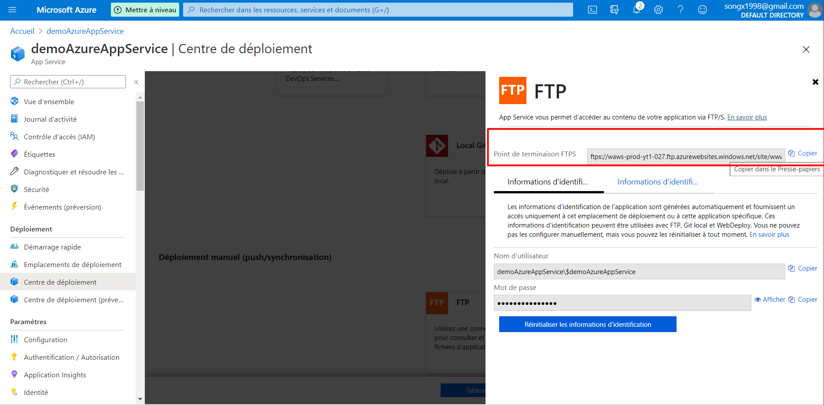

1. Download filezilla client

<https://filezilla-project.org/download.php?type=client>

1. Entre endpoint, user et pwd, cliquer sur connexion rapide, et cliquer sur ok

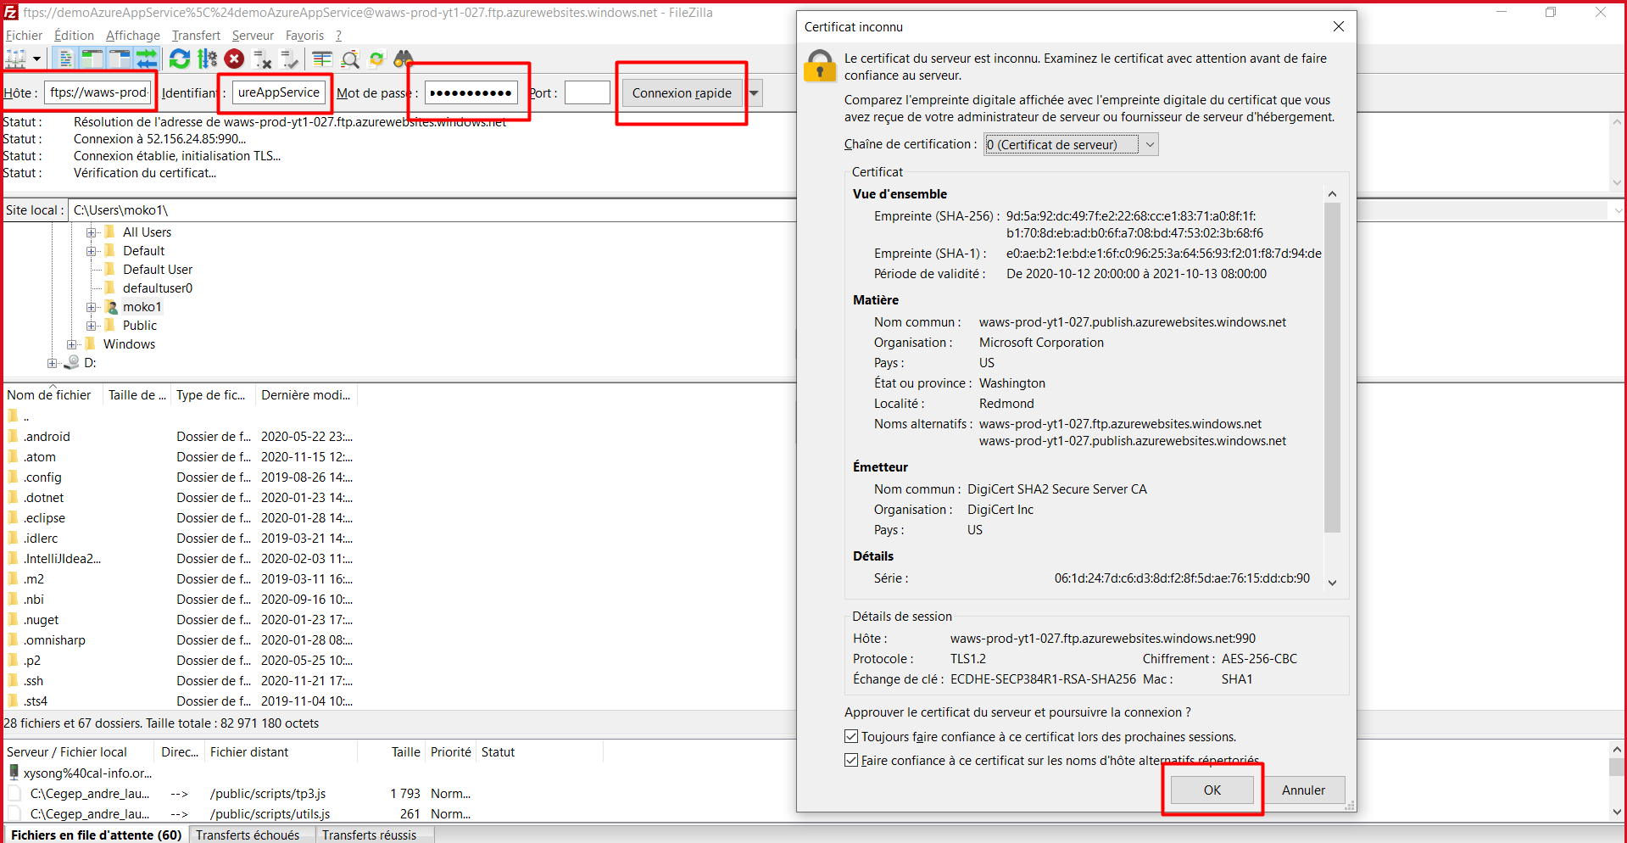

1. Cliquer sur wwwroot et créer un dossier nommer webapps

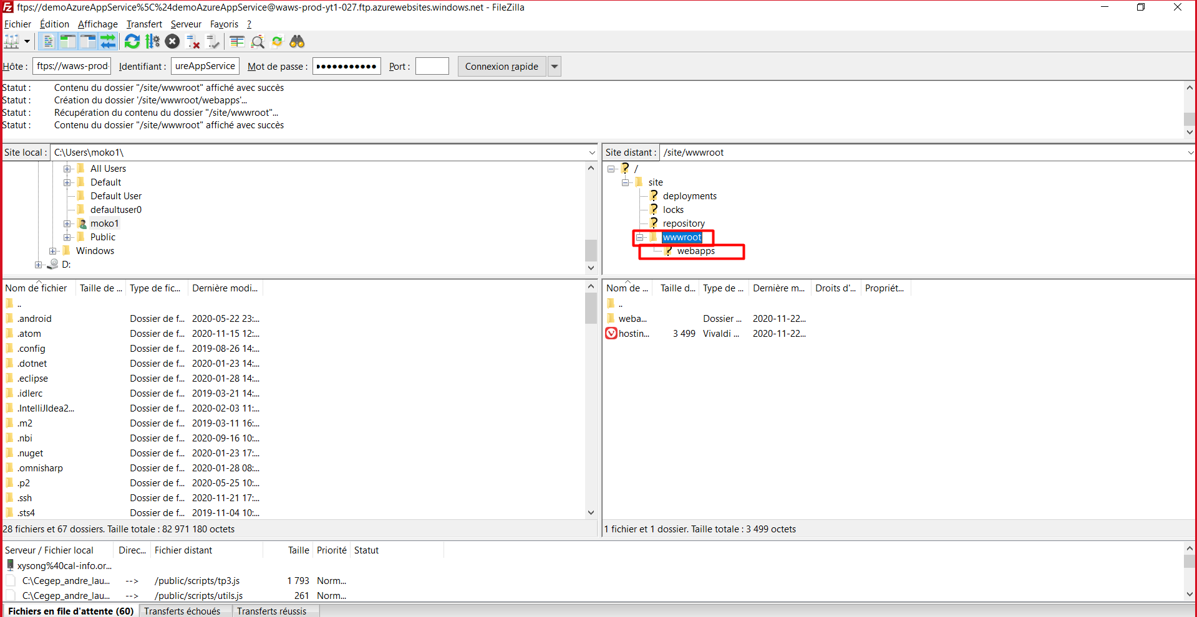

1. Chercher le .jar dans le path, le renommer ROOT.jar

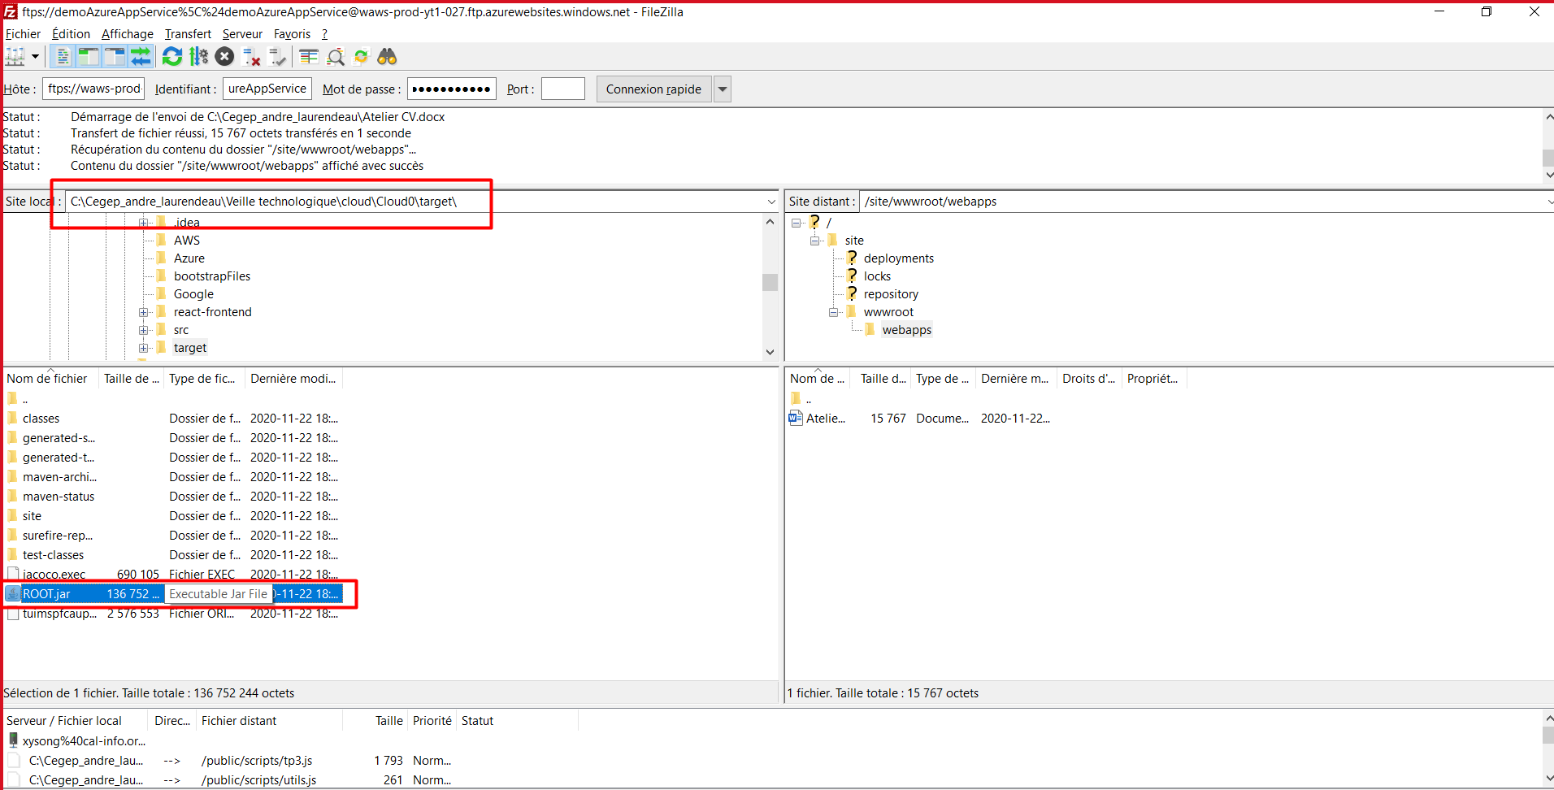

1. Clique droite sur ROOT.jar, choisir envoyer

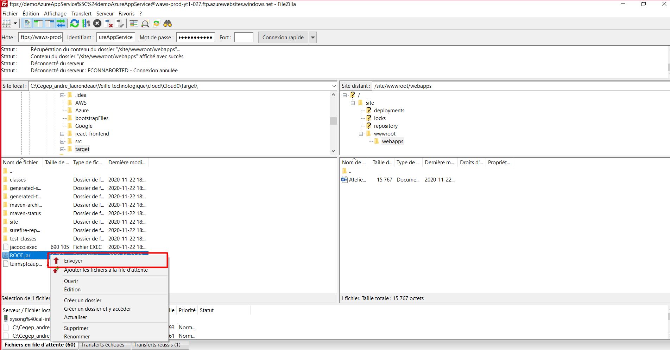

Résultat :

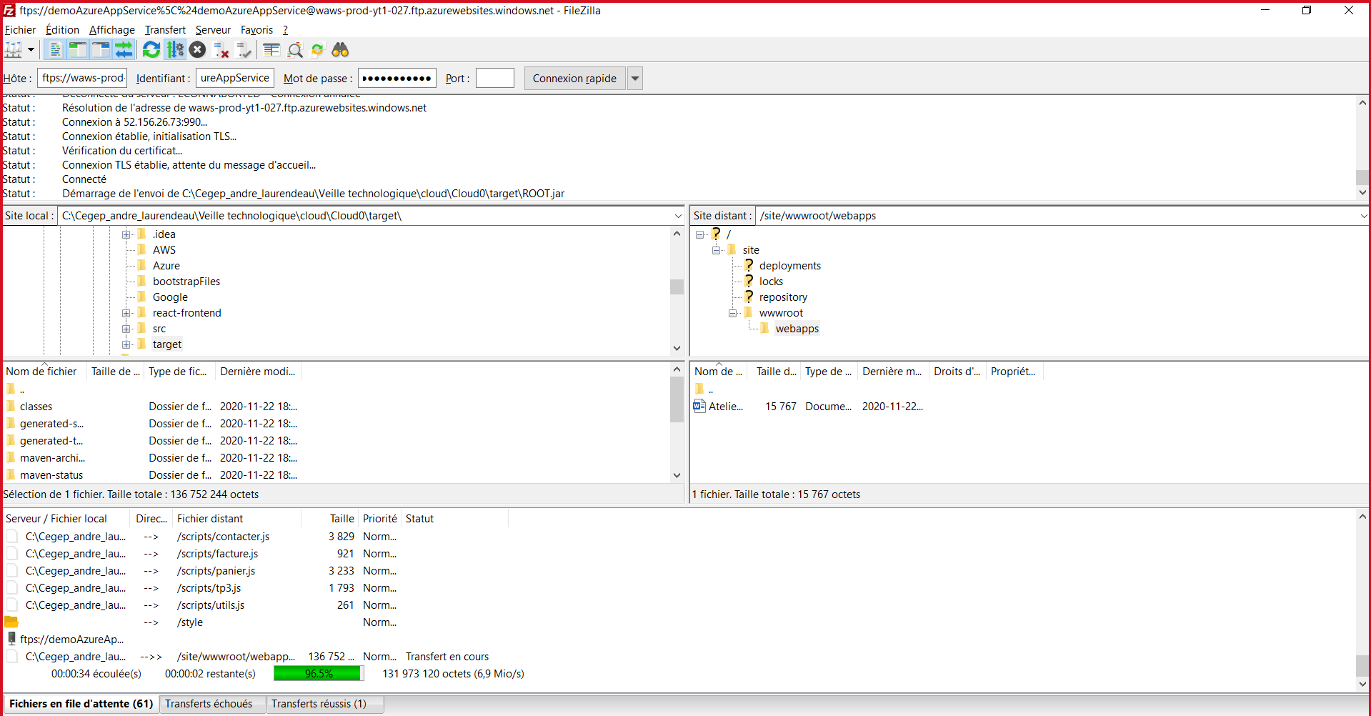

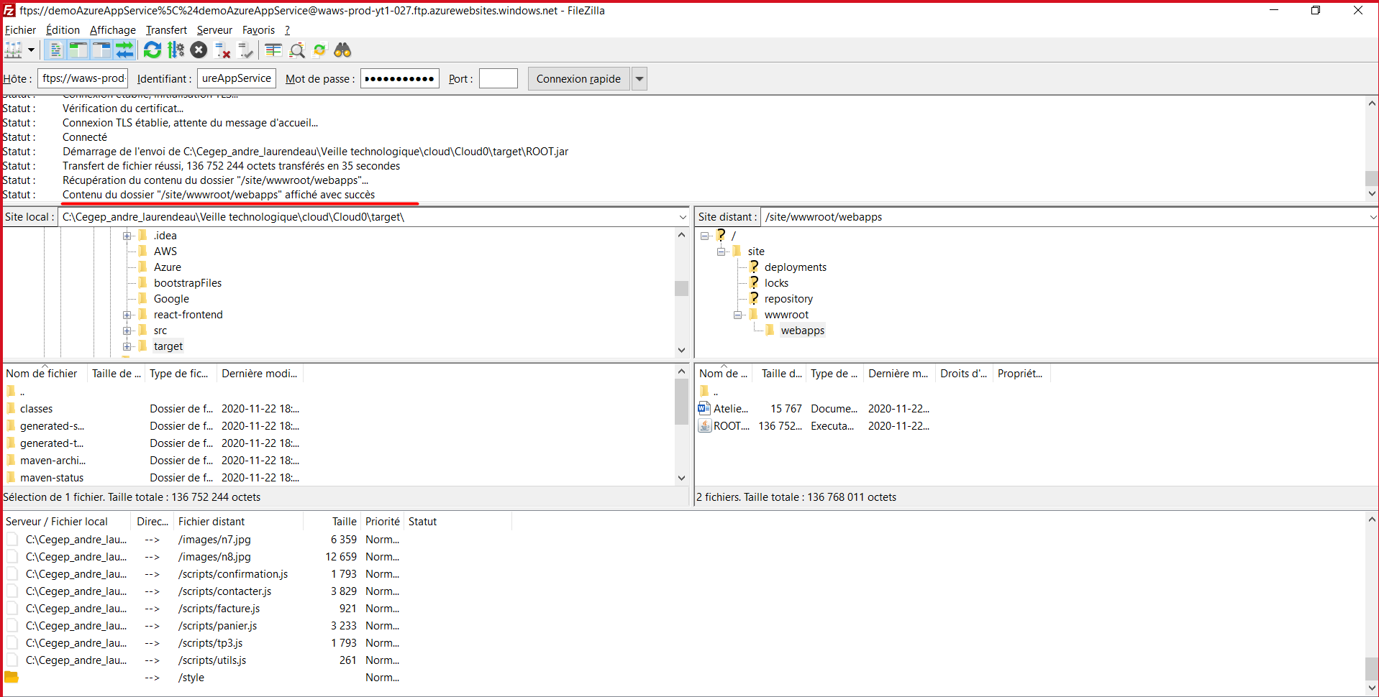

1. Cliquer sur Vue d’ensemble, cliquer sur démarrer et cliquer sur le site

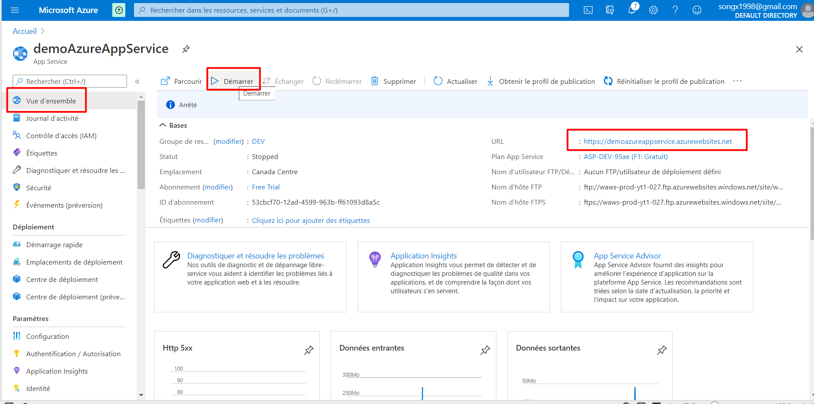

END

Résultat

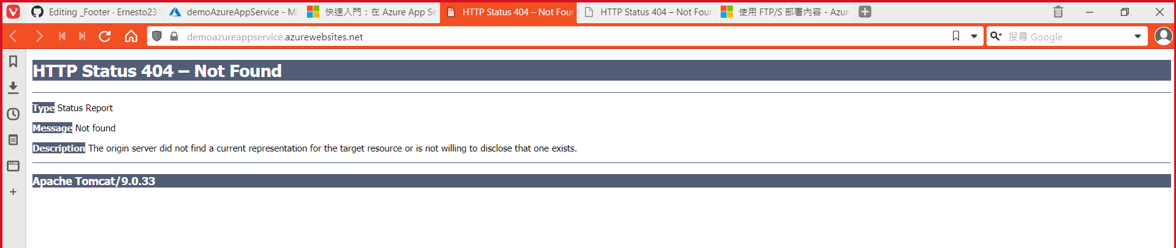

Démo 2

Dans le fond, puisque démo 1 ne fonctione pas, on va testé le même façon que le google cloud. Parce qu’ils ont le même fonction d’utiliser le terminant automatiquement

1. Cliquer l’Icon terminant, choisir BASH

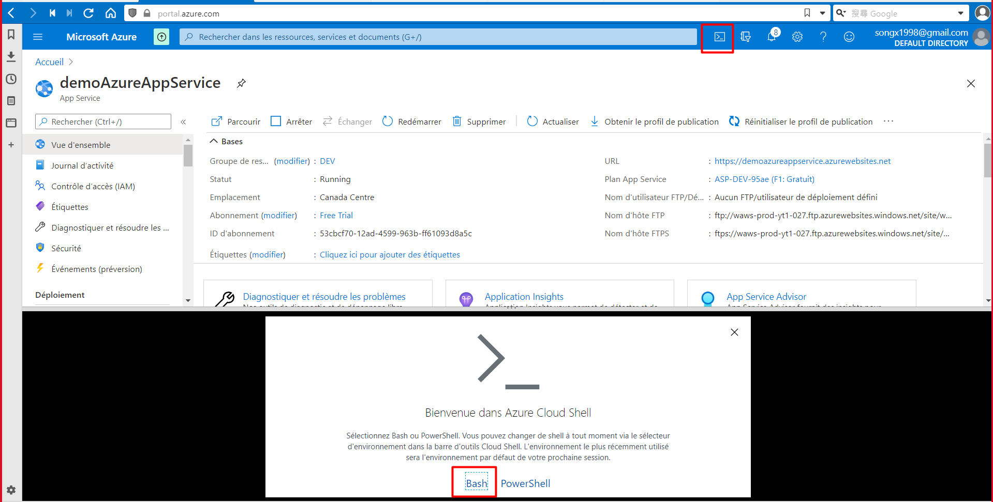

1. Choisir Free trial et cliquer sur créer

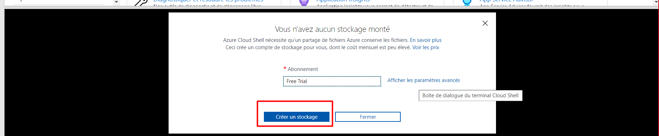

1. Cliquer sur l’icon pour sorite le terminant sur un fenêtre

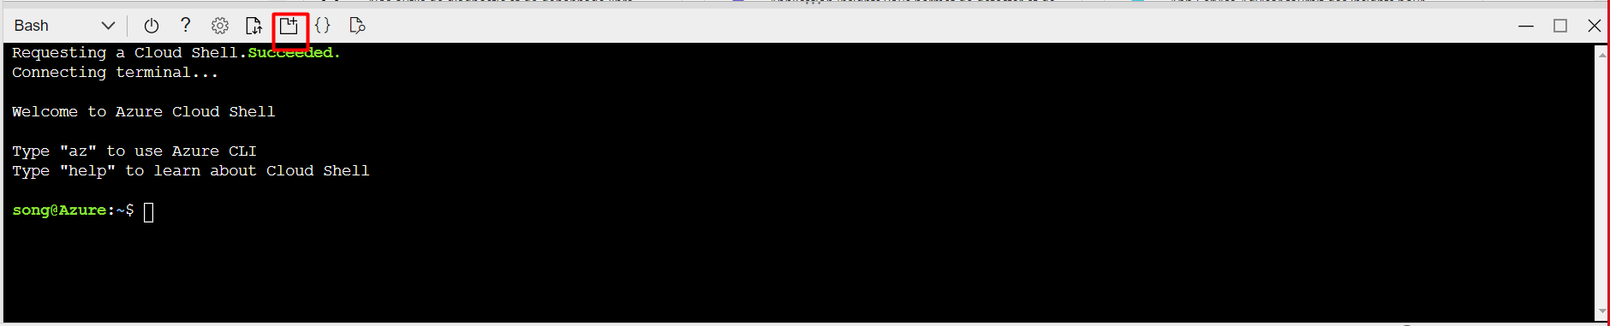

1. Git clone github

